Приложение №2
к постановлению мэра г.Бавлы
от 31 января 2014г. № 3

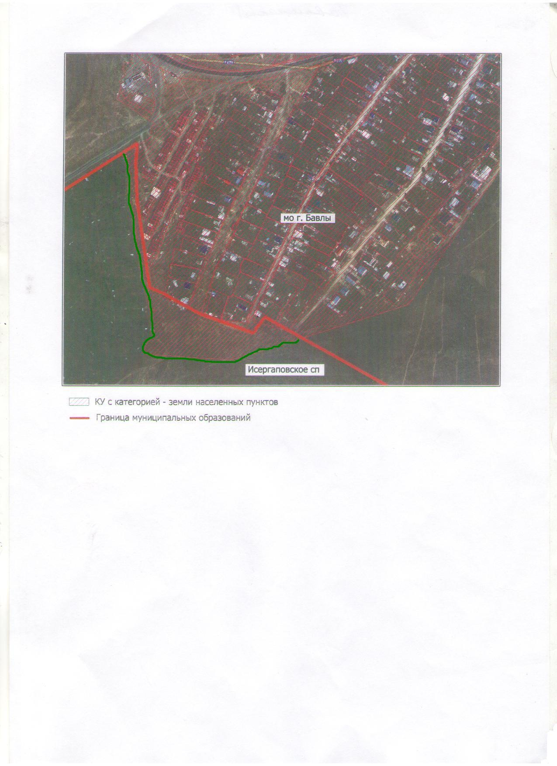
1,82 га

